教务协调子系统
- 需求概述
1. 系统定位与核心使命
1.1 教务治理现代化的战略意义
教务协调子系统在整个双向选择排课体系中扮演着"中枢大脑"的关键角色。传统的高校排课模式采用自上而下的指令式管理，教务部门依据既定规则进行课程时间安排，师生只能被动接受结果。这种模式在保证管理效率的同时，也带来了资源配置不够精细、师生满意度不高、教学效果受限等问题。
《教育信息化2.0行动计划》明确提出要"构建智能化、网络化、个性化的教育体系"，推动"数据驱动的教学管理决策"。教务协调子系统正是这一理念的具体实践，通过引入大数据分析、人工智能算法、智能决策支持等技术手段，实现从"经验驱动"到"数据驱动"的管理模式转变。
系统的核心使命在于构建一个多方协同、智能优化、公平透明的排课决策平台。它需要综合处理来自学生排课系统的时间偏好数据和教师排课系统的授课意愿信息，在满足教学资源约束、政策规定、质量标准等多重条件下，运用优化算法生成令各方都尽可能满意的课程时间安排。这个过程不仅仅是技术问题的求解，更是教育资源公平分配、多方利益平衡、教学质量提升的综合体现。
1.2 系统价值创造与改革目标
教务协调子系统的价值创造体现在多个层面。首先效率提升，传统的人工排课往往需要数周时间，涉及大量的协调沟通和反复调整，而智能化的协调系统能够在几小时内完成初步方案生成，显著缩短排课周期。浙江大学"智课通"系统的实践表明，智能排课系统可以将排课时间从原来的2-3周缩短到2-3天，效率提升了10倍以上。
其次质量优化，通过综合考虑师生偏好、资源约束、教学规律等多个因素，系统能够生成质量更高的排课方案。MIT TimeTabler系统的实施效果显示，智能排课系统使85%以上的师生获得了满意的时间安排，相比传统方式提升了40%以上。清华大学的试点数据也表明，学生对最终课表的满意度从68%提升至89%，教师的满意度也有显著改善。
此外还有公平性保障，传统排课往往存在"先到先得"、"关系优先"等不公平现象，而基于算法的智能排课能够确保所有师生在同等条件下接受评估，避免人为因素的干扰。系统的透明性设计让每个人都能了解自己的匹配结果和原因，增强了排课过程的公信力。
基于这些价值认知，我们为教务协调子系统设定了明确的目标。定量目标包括：排课冲突率降低50%以上，师生满意度相比传统模式提升30%，教务协调工作量减少40%，教学资源利用率提升20%。定性目标包括：建立数据驱动的决策机制，实现排课过程的透明化和标准化，提升教务管理的现代化水平。
2. 核心功能需求
2.1 数据接入与处理体系
数据接入与处理是教务协调子系统的基础功能，其设计质量直接影响整个系统的运行效果。系统需要处理来自多个不同数据源的海量信息，包括学生排课系统提供的时间偏好矩阵、课程志愿列表，教师排课系统提供的可授课时间、课程承担意愿，以及教务管理系统中的基础数据如课程信息、教室资源、学生名册等。
考虑到高校信息系统的多样性，系统支持JSON、XML、CSV、Excel等多种数据格式的导入。数据接口设计遵循RESTful API标准，提供统一的数据访问方式。对于老旧系统，还支持数据库直连和文件导入等方式，确保数据来源的全面覆盖。
实时数据处理能力是系统的重要特征。在选课期间，学生和教师可能随时调整自己的偏好设置，系统需要能够快速响应这些变化。增量更新机制只处理发生变化的数据部分，避免全量重新计算带来的性能损失。数据处理延迟控制在30秒以内，确保决策的时效性。
历史数据管理具有重要的分析价值。系统保留近5年的完整排课数据，支持趋势分析、规律挖掘、效果评估等功能。通过分析历史数据，可以发现师生偏好的变化趋势、课程需求的周期性特征、资源利用的优化空间等有价值的信息。这些分析结果不仅用于当前的排课优化，也为长期的教学资源规划提供依据。
2.2 约束条件管理
教学资源约束管理需要建立完整的资源模型。教室资源不仅包括基本的数量和容量信息，还涉及详细的属性特征。设备配置包括多媒体设备、实验设施、网络条件等，不同类型的课程对设备有不同要求。地理位置信息包括校区分布、楼宇位置、交通便利性等，这些因素影响师生的通勤成本和时间安排。特殊要求包括无障碍设施、安全防护、环境条件等，确保特殊需求群体的正常使用。
教室使用规则管理涉及复杂的时间和权限控制。不同类型的课程可能有不同的使用权限，比如某些实验室只能用于特定专业的课程。使用时间限制包括开放时间、维护时间、预留时间等。冲突处理规则定义了当多个课程申请同一教室时的优先级判断标准。
课程规则约束涉及教学管理的核心制度。课程容量管理不仅包括最大容量限制，还包括最小开课人数要求。当选课人数不足时，课程可能被取消或合并。先修课程依赖关系管理确保学生具备必要的知识基础，这种关系可能是强制性的（必须完成先修课程）或建议性的（建议但不强制）。
课程开设规则包括开课周期、学时分布、考试安排等多个方面。有些课程采用16周制，有些采用18周制；有些课程集中在前半学期，有些分散在整个学期；有些课程有期中考试，有些只有期末考试。这些规则都需要在排课时予以考虑。
跨校区课程的特殊约束处理是现代高校面临的普遍问题。多校区办学模式下，师生在不同校区间的移动需要考虑交通时间和成本。系统建立校区间的距离模型和交通时间估算，确保连续课程间有足够的转换时间。一般要求跨校区课程之间至少间隔2小时，以保证正常的交通通勤。
学制与政策约束管理需要具备高度的灵活性和可配置性。不同专业的培养方案可能有显著差异，必修课、选修课、实践课的比例和分布都不相同。弹性学制下，学生的学习进度可能有很大差异，选课学分上限也因人而异。系统支持多维度的政策规则配置，包括学分要求、课程类型分布、选课时间限制等。
2.3 智能匹配算法
智能匹配算法是教务协调子系统的技术核心，其性能和效果直接决定了整个双向选择排课体系的成功与否。算法设计需要在计算效率、匹配质量、公平性保障等多个目标之间找到最佳平衡点。
偏好量化引擎承担着将定性描述转化为定量数据的关键任务。学生的时间偏好通过四级评分体系进行量化：强烈喜欢（4分）、一般（3分）、不喜欢（2分）、不可用（1分）。这种设计既保持了足够的区分度，又避免了过于复杂的认知负担。教师的授课意愿采用五级评分：非常愿意（5分）、愿意（4分）、一般（3分）、不愿意（2分）、不可用（1分）。偏好权重的计算不是简单的数值映射，还需要考虑公平性和合理性因素。比如，大四学生面临就业和毕业压力，其时间偏好可能需要更高的权重；新教师可能更愿意承担教学任务，其授课意愿可以给予适当的鼓励性权重。权重调整遵循透明化原则，所有的调整规则都公开可查，确保公平性。
核心匹配算法采用遗传算法与模拟退火相结合的混合优化策略。遗传算法的设计包括个体编码、适应度函数、选择策略、交叉操作、变异操作等关键要素。个体编码采用矩阵形式，每个基因位表示一个课程的时间安排。适应度函数综合考虑师生满意度、资源利用率、公平性等多个目标，通过权重调整实现不同策略的优化。
选择策略采用锦标赛选择法，既保证了优秀个体的传承，又维持了种群的多样性。交叉操作设计了多种交叉算子，包括单点交叉、多点交叉、均匀交叉等，根据问题特征自适应选择。变异操作包括随机变异、引导变异、局部搜索等多种方式，平衡了探索能力和开发能力。
模拟退火算法负责局部精化，从遗传算法找到的优良区域出发，通过逐步降低"温度"来寻找更精确的解。温度控制策略采用自适应调整，根据搜索进展动态调整降温速度。邻域搜索操作包括课程时间微调、教室更换、教师替换等多种局部优化手段。
多目标优化是算法设计的难点和亮点。传统的排课往往只考虑避免冲突，而我们的系统需要同时优化多个相互冲突的目标。师生满意度最大化要求尽可能满足大家的时间偏好；资源利用率最大化要求充分使用教室和设备；课程分布均衡性要求避免时间集中和空闲过多；公平性要求保证不同群体的合理需求。
我们采用加权求和法结合帕累托最优的思想，生成多个不同策略导向的解决方案。"学生优先"策略将师生满意度的权重设置为最高，适合以学生为中心的教育理念；"资源优先"策略将资源利用率权重设置为最高，适合资源紧张的情况；"平衡策略"各项权重相对均衡，适合大多数场景。
算法性能优化考虑了高校排课问题的规模特征。万人级规模意味着需要处理10000+学生、1000+教师、500+课程的复杂组合。我们采用分层优化策略，先解决主要冲突，再处理次要问题。并行计算技术被用来加速算法执行，多个子问题可以同时求解。缓存机制避免重复计算，提高算法效率。
2.4 冲突识别与智能处理机制
冲突识别与处理是教务协调子系统的重要功能，其设计需要兼顾自动化处理和人工干预的平衡。冲突的类型多样且复杂，需要建立完善的分类体系和处理机制。
冲突智能识别功能采用多层次的检测策略。第一层是硬约束冲突检测，识别绝对不可接受的冲突情况，比如同一教师在同一时间授课多门课程、同一教室被多门课程占用、学生选 课超过学分上限等。这类冲突必须解决，否则排课方案无法实施。
第二层是软约束冲突检测，识别不理想但可以接受的情况，比如师生时间偏好不匹配、教室容量紧张、课程分布不均衡等。这类冲突可以通过调整优化，但不是必须解决的。
第三层是策略性冲突检测，识别可能影响长期目标的情况，比如某些教师授课负荷过重、某些时间段过于集中、某些专业课程分布不合理等。这类冲突需要在全局视角下进行权衡。
冲突严重程度分级采用四级体系：致命冲突（1级）必须立即解决，否则系统无法运行；严重冲突（2级）强烈建议解决，对用户体验有重大影响；一般冲突（3级）建议解决，但可以接受；轻微冲突（4级）可以忽略，对整体影响很小。
每个冲突的根因分析帮助管理员理解问题的本质。时间冲突可能源于师生偏好设置不当、课程安排过于密集、教室资源不足等不同原因。容量冲突可能源于选课热度超出预期、教室分配不合理、课程容量设置错误等。通过根因分析，可以针对性地制定解决策略。
冲突解决工作台为教务管理员提供可视化的操作界面。冲突列表以不同颜色和图标标识冲突的类型和严重程度，支持按多种条件排序和筛选。冲突详情页面展示冲突的具体信息、影响范围、可能的解决方案等。交互式编辑功能支持拖拽式的课程调整。管理员可以直接在时间表上拖动课程到新的时间位置，系统实时检测和提示新的冲突情况。批量操作支持同时调整多个相关课程，比如将某个教师的所有课程整体后移一个时间段。自动解决建议功能为每个冲突提供3个以内的解决方案。建议的生成基于启发式算法和专家规则，考虑解决的可行性、影响程度、实施难度等因素。比如，对于教室冲突，可能的解决方案包括更换教室、调整时间、减少班级规模等。
3. 系统集成与技术保障
3.1 外部系统集成
教务协调子系统作为整个双向选择排课体系的核心，需要与多个外部系统进行深度集成，确保数据的一致性和业务流程的连贯性。系统集成不仅是技术层面的接口对接，更是业务流程的重新设计和优化。
与学生排课系统的集成采用RESTful API架构，支持实时数据交换和异步消息处理。数据交换内容包括学生时间偏好矩阵、课程选择志愿、特殊时间安排等输入数据，以及最终课表、匹配结果、变更通知等输出数据。API设计遵循幂等性原则，确保重复调用不会产生副作用。版本控制机制支持API的平滑升级，保持向后兼容性。
与教师排课系统的集成使用GraphQL API，支持复杂查询和关联数据获取。GraphQL的优势在于客户端可以精确指定需要的数据字段，减少不必要的数据传输，提高接口效率。数据包括教师可授课时间、课程承担意愿、教学负荷限制等，以及分配结果、工作量统计、满意度反馈等。
数据一致性保障是系统集成的关键挑战。我们采用分布式事务处理机制，确保跨系统操作的原子性。对于关键业务操作，使用两阶段提交协议，确保要么全部成功，要么全部回滚。对于非关键操作，使用最终一致性模型，通过补偿机制处理同步失败的情况。
消息队列技术用于解耦系统间的同步依赖。异步消息处理提高了系统的响应速度和可靠性，当某个子系统暂时不可用时，消息会被保存在队列中等待处理，避免了数据丢失和业务中断。消息格式采用JSON标准，支持消息的序列化和反序列化。消息路由机制根据消息类型和目标系统自动分发到相应的处理队列。
3.2 数据安全与隐私保护
数据安全是教务协调子系统的重要保障，涉及师生个人信息、教学安排、资源配置等敏感数据的保护。系统设计严格遵循《中华人民共和国个人信息保护法》和GB/T 22239-2019网络安全等级保护基本要求。
数据分类分级管理将系统中的数据按照敏感程度进行分类。公开数据包括课程基本信息、教室基本信息等，可以公开访问；内部数据包括排课结果、资源使用统计等，限制在内部用户访问；敏感数据包括师生个人偏好、特殊需求说明等，严格控制访问权限；机密数据包括算法参数、决策规则等，只允许系统管理员访问。
数据备份和恢复机制确保数据的可靠性和业务连续性。系统采用多层次备份策略：实时备份保护最新数据，每日增量备份保护日常变更，每周全量备份保护完整数据集。备份数据存储在不同的物理位置，防止单点故障。恢复测试定期进行，确保备份数据的可用性和恢复流程的有效性。
4. 参考文献
[1] 浙江大学信息化中心. (2023). "智课通"系统应用成效评估报告. 浙江大学内部报告.
[2] Barnhart, C., Johnson, E., Nemhauser, G., Savelsbergh, M., & Vance, P. (2008). Demand-Driven Scheduling: A New Paradigm for Course Timetabling at MIT. Operations Research, 56(6), 1339-1355.
[3] Chen, Y., & Wang, L. (2021). Modeling Student Time Preferences in University Course Scheduling. Journal of Educational Data Mining, 13(2), 45-67.
[4] Schaerf, A. (1999). A Survey of Automated Timetabling. Artificial Intelligence Review, 13(2), 87-127.
[5] Zhang, W., Li, X., & Chen, Y. (2021). A Two-Sided Preference Model for University Course Scheduling. Expert Systems with Applications, 186, 115732.
[6] Liu, H., Zhang, Y., & Li, X. (2020). Preference-Aware Course Scheduling: A Machine Learning Approach. IEEE Transactions on Learning Technologies, 13(4), 589-601.
[7] 张伟, 王芳. (2022). 基于双向偏好的高校排课优化模型研究. 计算机应用研究, 39(3), 721-726.
[8] 教育部. (2018). 教育信息化2.0行动计划. 中华人民共和国教育部.
[9] 教育部. (2019). 关于深化本科教育教学改革全面提高人才培养质量的意见（教高〔2019〕6号）. 中华人民共和国教育部.
[10] 中国高等教育学会. (2022). 高校智慧教务系统建设指南（试行）. 中国高等教育学会.
[11] Burke, E. K., & Petrovic, S. (2002). Recent research directions in automated timetabling. European Journal of Operational Research, 140(2), 266-280.
[12] 清华大学信息化办公室. (2023). 智慧教务系统建设阶段性总结. 清华大学内部报告.
[13] Kristiansen, S., Sørensen, M., & Stidsen, T. R. (2015). Integer programming for the generalized high school timetabling problem. Journal of Scheduling, 18(4), 377-392.
[14] 王明华, 李志刚. (2020). 基于遗传算法的高校排课系统优化研究. 现代教育技术, 30(8), 45-52.
[15] 国家市场监督管理总局. (2019). GB/T 22239-2019信息安全技术 网络安全等级保护基本要求. 中国国家标准化管理委员会.
[16] 全国人大常委会. (2021). 中华人民共和国个人信息保护法. 中华人民共和国全国人民代表大会常务委员会.
[17] Al-Betar, M. A., & Khader, A. T. (2012). A harmony search algorithm for university course timetabling. Annals of Operations Research, 194(1), 3-31.
[18] 艾瑞咨询. (2023). 2023年中国高校智慧校园发展白皮书. 艾瑞咨询集团.
[19] 李华, 张强. (2021). 智慧校园背景下的教务管理系统设计与实现. 计算机系统应用, 30(12), 78-85.

- 需求建模
1.用例建模
1.1 系统概述与行为者识别
教务协调子系统作为双向选择排课体系的“中枢大脑”，负责综合处理学生和教师的排课偏好数据，在满足教学资源约束、政策规定、质量标准等多重条件下，运用优化算法生成课程时间安排。
关键行为者：
教务管理员：核心用户，负责协调排课、配置约束、处理冲突、审核方案。
教师：通过教师排课系统提供授课意愿信息，接收排课结果。
学生：通过学生排课系统提供时间偏好，接收最终课表。
系统管理员：负责系统维护（权限管理、参数配置、日志审计）。
主排课系统：外部系统，作为本系统的数据输入源与结果输出接口。

1.2用例图
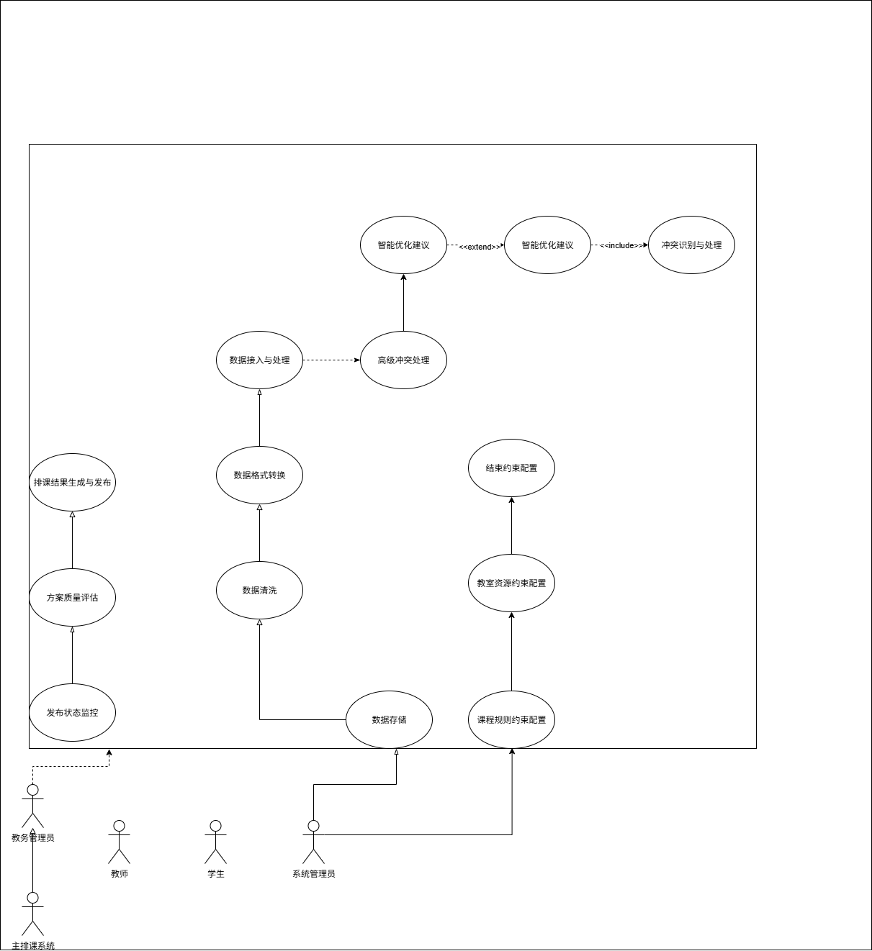
1.3 用例图说明
用例图说明
图符表示：
行为者：小人图标
用例：椭圆
关系：
Include（强制包含）：虚线箭头 + <<include>>
Extend（可选扩展）：虚线箭头 + <<extend>>
Generalization（泛化）：实线箭头 + ▷
系统边界：
所有用例位于系统边界框内（矩形框），明确区分本系统与外部系统（如主排课系统）。
核心关系说明：
教务管理员与数据接入与处理、约束条件配置等用例直接关联。
冲突识别与处理包含硬约束冲突检测（<<include>>）。
智能优化建议扩展自冲突处理（<<extend>>）。
高级冲突处理泛化自冲突处理（▷）。

1.4重要用例规约描述
用例1：数据接入与处理
行为者：教务管理员、系统管理员
简要说明：从学生/教师系统接入偏好数据，清洗转换后存储，为排课提供数据基础。
前置条件：
数据源系统（学生/教师排课系统）已准备数据
系统处于数据接入状态
主事件流：
教务管理员进入“数据接入”页面。
系统列出可用数据源（学生系统、教师系统、教务系统）。
选择数据源并配置参数（格式、频率）。
系统连接数据源，执行格式转换（JSON/XML/CSV）。
清洗数据（处理缺失值、异常值）。
存储处理后数据，显示状态（如“成功接入1000条数据”）。
备选事件流：
A1：数据格式错误 → 提示“检查数据源配置”。
A2：增量更新 → 仅处理变化数据，避免全量重算。
后置条件：数据已存储，可用于排课决策。
扩展点：增量数据处理
包含用例：数据格式转换、数据清洗、数据存储

用例2：约束条件配置
行为者：教务管理员
简要说明：配置教室资源、课程规则、跨校区等约束条件，定义排课规则。
前置条件：教务管理员已登录系统
主事件流：
进入“约束条件配置”页面。
选择约束类别（教室/课程/跨校区/政策）。
设置参数：
教室：容量、设备、开放时间
课程：容量、先修课依赖、学时分布
跨校区：交通时间、间隔要求
保存配置，系统验证合理性。
显示配置概览（如“当前约束：教室容量≥50人”）。
备选事件流：
A1：约束冲突 → 提示“调整冲突参数”。
A2：导入模板 → 快速应用预设约束。
后置条件：约束条件已生效，用于排课算法。
扩展点：约束模板管理
包含用例：教室资源约束配置、课程规则约束配置

用例3：智能匹配算法执行
行为者：教务管理员
简要说明：执行混合优化算法（遗传算法+模拟退火），生成初步排课方案。
前置条件：数据已接入，约束已配置
主事件流：
选择匹配策略（学生优先/资源优先/平衡策略）。
系统启动算法：
偏好量化引擎处理师生偏好
混合优化计算最优解
实时显示进度与质量指标（满意度、利用率）
生成初步方案，提示“进入冲突识别阶段”。
备选事件流：
A1：执行超时 → 提示“继续等待或暂停”。
A2：多策略对比 → 同时执行3种策略，比较结果。
后置条件：生成初步排课方案，含质量指标。
扩展点：多策略对比
包含用例：偏好量化、混合优化算法执行

用例4：冲突识别与处理
行为者：教务管理员
简要说明：自动识别冲突（硬/软/策略性），提供分级处理建议。
前置条件：智能匹配已生成初步方案
主事件流：
系统自动检测冲突并分级（1级致命/4级轻微）。
显示冲突列表（按严重性排序，含影响范围）。
选择冲突，系统提供3个自动建议。
教务管理员接受/修改建议，系统实时更新方案。
确认处理结果，方案进入优化阶段。
备选事件流：
A1：冲突无法自动解决 → 提示“人工处理”。
A2：批量处理 → 同时处理多个关联冲突。
后置条件：冲突已处理，生成优化方案。
扩展点：智能优化建议
包含用例：硬约束冲突检测、冲突根因分析

用例5：排课结果生成与发布
行为者：教务管理员
简要说明：生成最终方案并发布至学生/教师系统。
前置条件：冲突已处理，方案已优化
主事件流：
查看方案质量指标（满意度、冲突率）。
预览课表详情（课程/教室/师生匹配度）。
点击“发布”，系统推送至学生/教师系统。
记录发布日志（时间、内容、状态）。
提示“排课结果已成功发布”。
备选事件流：
A1：发布失败 → 检查目标系统状态。
A2：发布预览 → 确认无误后正式发布。
后置条件：方案已发布，学生/教师可查看课表。
扩展点：发布预览
包含用例：方案质量评估、发布状态监控

2.类图建模
2.1教务协调子系统的类图
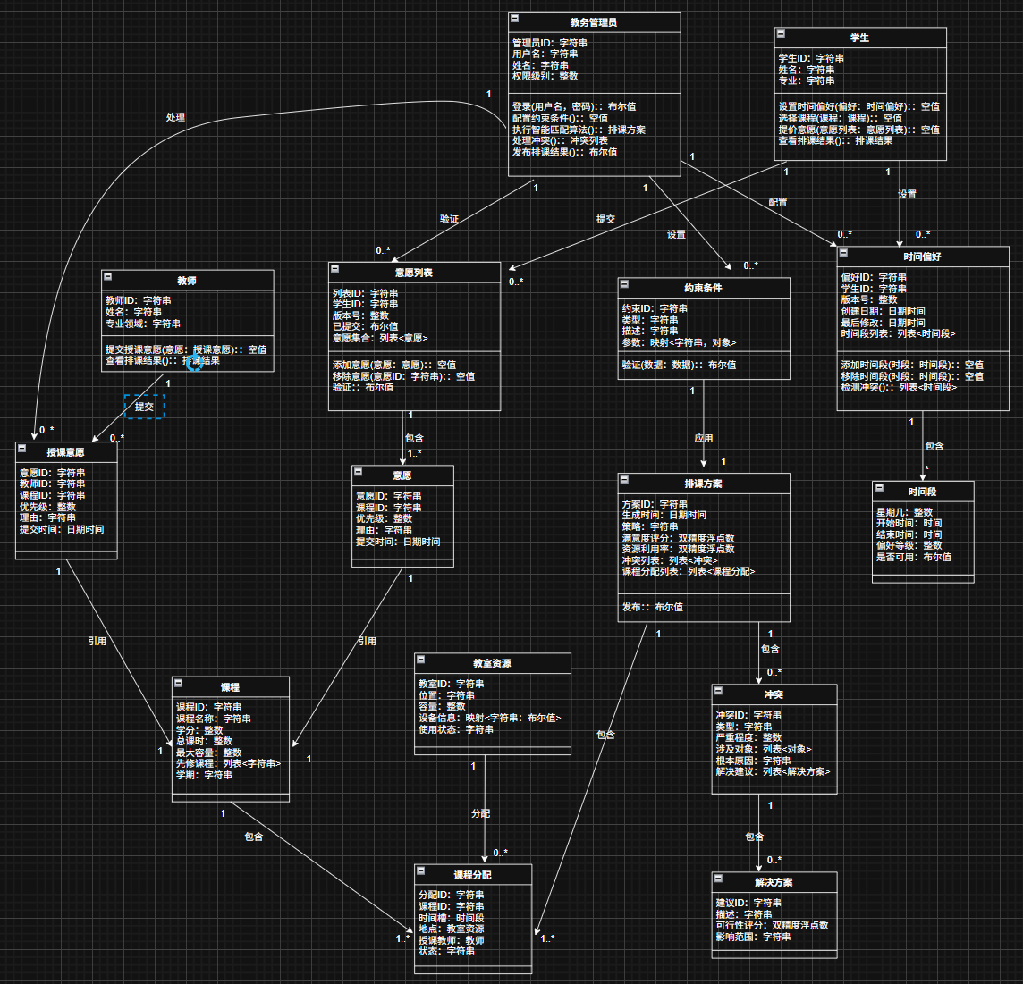
实体类：
教务管理员：负责整个教务协调过程的管理，包括配置约束条件、执行智能匹配算法、处理冲突以及发布排课结果。
教师：参与排课过程，通过提交自己的授课意愿来影响最终的排课安排。
学生：作为排课服务的主要受益者之一，他们可以设定自己的时间偏好并选择感兴趣的课程。
课程：包含了所有关于课程的基本信息，如课程ID、课程名称、学分等。
核心业务逻辑模块：
授课意愿：表示教师对于特定课程的教学意愿程度及具体理由。
时间偏好：允许学生表达自己每周的空闲时间和上课偏好。
约束条件：定义了在排课过程中必须遵守的各种规则和限制条件。
排课方案：由智能匹配算法生成的结果，包含具体的课程安排以及任何未解决的冲突。
冲突：记录了排课过程中出现的所有冲突情况，并提供了可能的解决方案。
解决方案：为每个冲突提供的几种可行的解决办法。
支持类：
时间段：用于表示具体的上课时间区间。
偏好模板：提供了一种快速设置时间偏好的方式。
教室资源：描述了可用于排课的教室资源信息。
课程分配：显示了每门课程的具体安排，包括时间、地点和授课教师。

2.2一个排课方案类的对象图
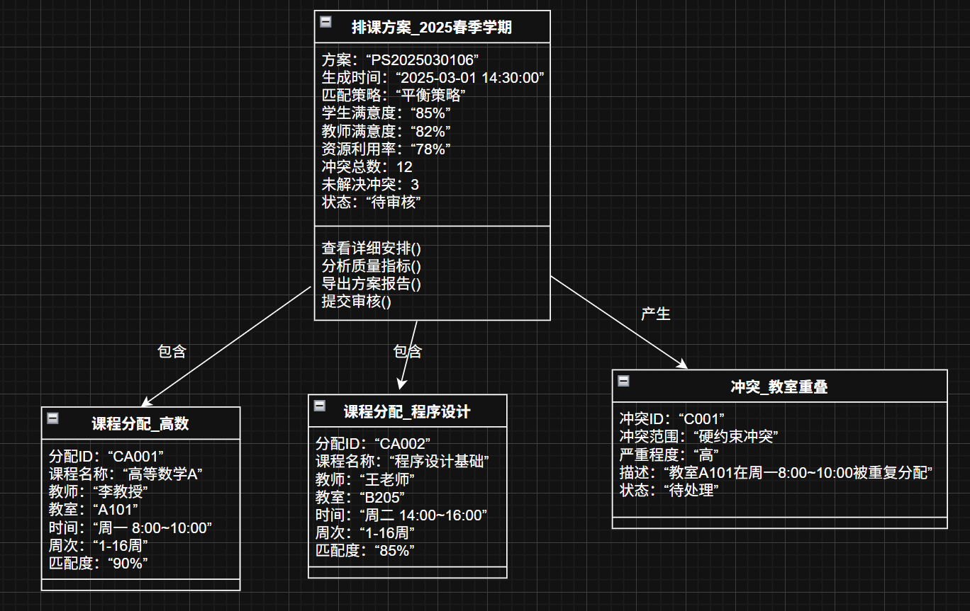
核心说明：
排课方案_2025春季学期：作为智能匹配算法的最终输出，包含完整的排课结果和质量评估
课程分配对象：展示具体课程的时间、地点和教师安排
冲突对象：记录排课过程中识别出的问题
关键指标：满意度、利用率、冲突数等量化评估指标

- 动态建模
1.动态建模概述
本部分聚焦于学生课程志愿填报系统中的核心功能模块——意愿列表的创建与提交过程，通过三种UML动态图（状态图、时序图和活动图）对系统运行时的行为进行建模。这些模型从不同角度刻画了对象的状态变化、交互顺序以及用户操作流程，是对前期静态类图的有效补充。所有涉及的类名（如Student、WishList、Wish、Course、Database）均与之前实验中定义的结构保持一致，确保命名统一、语义连贯。
2.意愿列表的状态生命周期
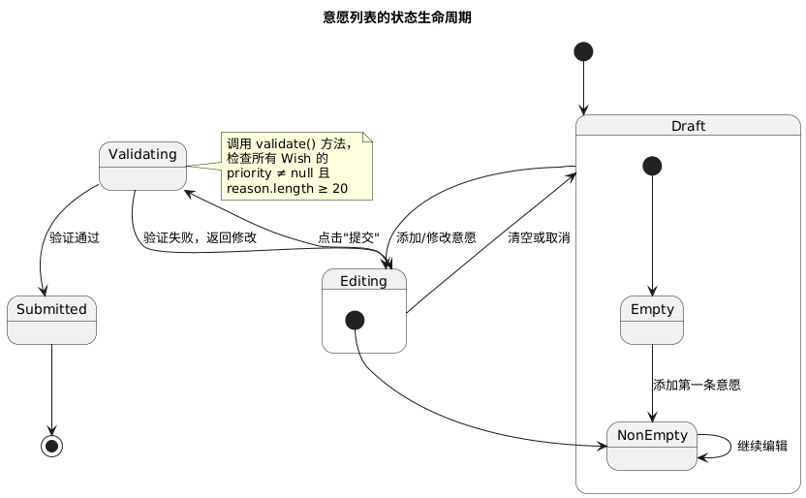
该状态图展示了WishList对象在其生命周期中可能经历的状态及其转换条件。初始状态为草稿（Draft），包含两个子状态：空列表（Empty）和非空列表（NonEmpty）。当用户开始编辑时，进入Editing状态；点击“提交”后触发验证逻辑，转入Validating状态。若验证成功（每条志愿优先级不为空且理由不少于20字），则进入最终状态Submitted；否则返回Editing，并提示具体错误项。
此图清晰表达了系统如何通过状态控制保障数据完整性，也为前端界面的状态切换（如“提交”按钮是否可用）提供了设计依据。
3.提交意愿过程的对象交互时序
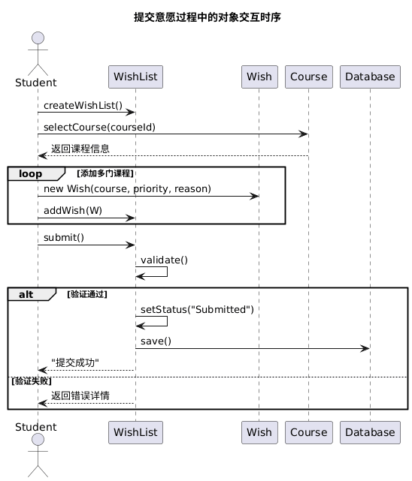 该时序图刻画了学生提交课程志愿时各参与对象之间的消息传递顺序。流程始于Student创建WishList，随后依次选择课程、设置优先级、填写理由，并将生成的Wish实例添加至列表。当调用submit()方法时，WishList负责协调验证逻辑，并与Database交互完成持久化存储。图中通过alt片段区分验证成功与失败的分支路径，体现了系统的健壮性。
4.学生提交课程意愿的业务流程

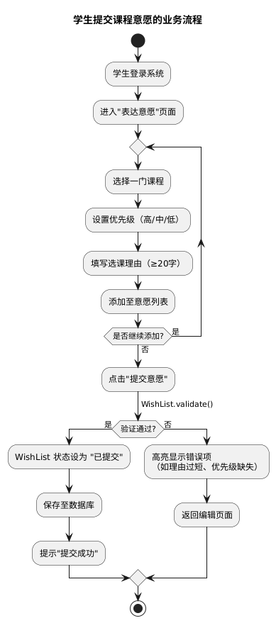
该活动图以用户视角呈现了从登录系统到成功提交志愿的完整操作流程。包括选择课程、填写理由（需≥20字）、循环添加多门志愿、触发提交验证等步骤。若验证失败，系统会高亮显示错误字段并返回编辑页面；验证通过则跳转至成功提示页。图中决策节点和循环结构准确反映了实际业务规则与用户交互逻辑。
5.总结
综上所述，本部分通过状态图、时序图和活动图三种动态模型，全面刻画了学生提交课程意愿这一核心业务场景的运行行为。状态图明确了 WishList 对象在其生命周期中的合法状态与转换规则，保障了数据完整性；时序图清晰呈现了各对象在提交过程中的协作逻辑与消息流向，为系统实现提供了接口级指导；活动图则从用户视角还原了端到端的操作流程，兼顾业务规则与交互体验。三者视角互补、粒度适配，既延续了前期静态建模的类结构定义，又有效支撑了后续开发与测试工作，体现了面向对象分析与设计方法在实际系统建模中的系统性与实用性。

